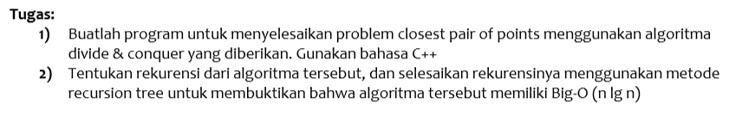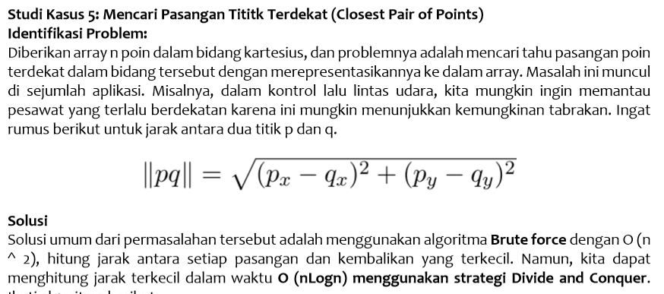**Jawaban Studi Kasus 5**

**1. Program C++ :** [cpp.sh/5eb52](http://cpp.sh/5eb52)

/*  Nama        : Sitti Ufairoh Azzahra

    NPM         : 140810180002

    Kelas       : B

    Deskripsi   : Program Closest Pair of Points

*/

#include <bits/stdc++.h>

#include <chrono>

using namespace std;

using namespace std::chrono;

class Point {

    public:

    int x, y;

};

int compareX(const void* a, const void* b){

    Point *p1 = (Point *)a, *p2 = (Point *)b;

    return (p1->x - p2->x);

}

int compareY(const void* a, const void* b){

    Point *p1 = (Point *)a, *p2 = (Point *)b;

    return (p1->y - p2->y);

}

float dist(Point p1, Point p2){

    return sqrt( (p1.x - p2.x)*(p1.x - p2.x) + (p1.y - p2.y)*(p1.y - p2.y));

}

float bruteForce(Point P[], int n){

    float min = FLT_MAX;

    for (int i = 0; i < n; ++i)

        for (int j = i+1; j < n; ++j)

            if (dist(P[i], P[j]) < min)

                min = dist(P[i], P[j]);

    return min;

}

float min(float x, float y){

    return (x < y)? x : y;

}

float stripClosest(Point strip[], int size, float d){

    float min = d; //Inisiasi jarak minimum = d

    qsort(strip, size, sizeof(Point), compareY);

    for (int i = 0; i < size; ++i)

        for (int j = i+1; j < size && (strip[j].y - strip[i].y) < min; ++j)

            if (dist(strip[i],strip[j]) < min)

                min = dist(strip[i], strip[j]);

    return min;

}

float closestUtil(Point P[], int n){

    //Jika ada 2 atau 3 points, gunakan brute force

    if (n <= 3)

        return bruteForce(P, n);

    int mid = n/2;

    Point midPoint = P[mid];

    float dl = closestUtil(P, mid);

    float dr = closestUtil(P + mid, n - mid);

    float d = min(dl, dr);

    Point strip[n];

    int j = 0;

    for (int i = 0; i < n; i++)

        if (abs(P[i].x - midPoint.x) < d)

            strip[j] = P[i], j++;

    return min(d, stripClosest(strip, j, d) );

}

float closest(Point P[], int n){

    qsort(P, n, sizeof(Point), compareX);

    return closestUtil(P, n);

}

int main(){

    high_resolution_clock::time_point t1 = high_resolution_clock::now();

    Point P[] = {{2, 3}, {12, 30}, {40, 50}, {5, 1}, {12, 10}, {3, 4}};

    int n = sizeof(P) / sizeof(P[0]);

    cout<<"P[] = {{2, 3}, {12, 30}, {40, 50}, {5, 1}, {12, 10}, {3, 4}};"<<endl<<endl;

    cout<<"Jarak terkecil = "<<closest(P, n);

    high_resolution_clock::time_point t2 = high_resolution_clock::now();

    auto duration = duration_cast<microseconds>( t2 - t1 ).count();

    cout<<endl<<endl<<duration<<" microseconds" <<endl;

}

**Hasil Program :**

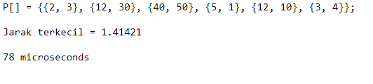

**2. Rekurensi**

T(n) = 2T(n/2) + O(n) + O(n * log n) + O(n)

T(n) = 2T(n/2) + O(n * log n)

T(n) = T(n * log n * log n)

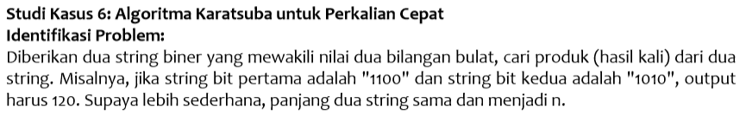 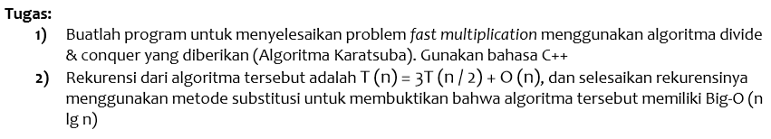

**Jawaban Studi Kasus 6**

**1. Program C++ :** [cpp.sh/7ivm5y](http://cpp.sh/7ivm5y)

/*  Nama        : Sitti Ufairoh Azzahra

    NPM         : 140810180002

    Kelas       : B

    Deskripsi   : Program Karatsuba

*/

#include<iostream>

#include<chrono>

#include<stdio.h>

using namespace std;

using namespace std::chrono;

int makeEqualLength(string &str1, string &str2){

    int len1 = str1.size();

    int len2 = str2.size();

    if (len1 < len2){

        for (int i = 0 ; i < len2 - len1 ; i++)

            str1 = '0' + str1;

        return len2;

    }

    else if (len1 > len2){

        for (int i = 0 ; i < len1 - len2 ; i++)

            str2 = '0' + str2;

    }

    return len1; // If len1 >= len2

}

string addBitStrings( string first, string second ){

    string result;

    int length = makeEqualLength(first, second);

    int carry = 0;

    for (int i = length-1 ; i >= 0 ; i--){

        int firstBit = first.at(i) - '0';

        int secondBit = second.at(i) - '0';

        int sum = (firstBit ^ secondBit ^ carry)+'0';

        result = (char)sum + result;

        carry = (firstBit&secondBit) | (secondBit&carry) | (firstBit&carry);

    }

    if (carry) result = '1' + result;

    return result;

}

int multiplyiSingleBit(string a, string b){

    return (a[0] - '0')*(b[0] - '0');

}

long int multiply(string X, string Y){

    int n = makeEqualLength(X, Y);

    if (n == 0) return 0;

    if (n == 1) return multiplyiSingleBit(X, Y);

    int fh = n/2;

    int sh = (n-fh);

    string Xl = X.substr(0, fh);

    string Xr = X.substr(fh, sh);

    string Yl = Y.substr(0, fh);

    string Yr = Y.substr(fh, sh);

    long int P1 = multiply(Xl, Yl);

    long int P2 = multiply(Xr, Yr);

    long int P3 = multiply(addBitStrings(Xl, Xr), addBitStrings(Yl, Yr));

    return P1*(1<<(2*sh)) + (P3 - P1 - P2)*(1<<sh) + P2;

}

int main(){

    high_resolution_clock::time_point t1 = high_resolution_clock::now();

    cout<<"String 1: 1100, String 2: 1010"<<endl;

    cout<<"String 1: 11, String 2: 11"<<endl;

    cout<<"\nHasil kali: "<<multiply("1100", "1010");

    cout<<"\nHasil kali: "<<multiply("11", "11");

    high_resolution_clock::time_point t2 = high_resolution_clock::now();

    auto duration = duration_cast<microseconds>( t2 - t1 ).count();

    cout<<endl<<endl<<duration<<" microseconds" <<endl;

}

**Hasil program :**

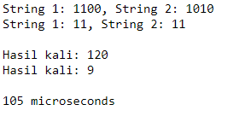

**2. Rekurensi**

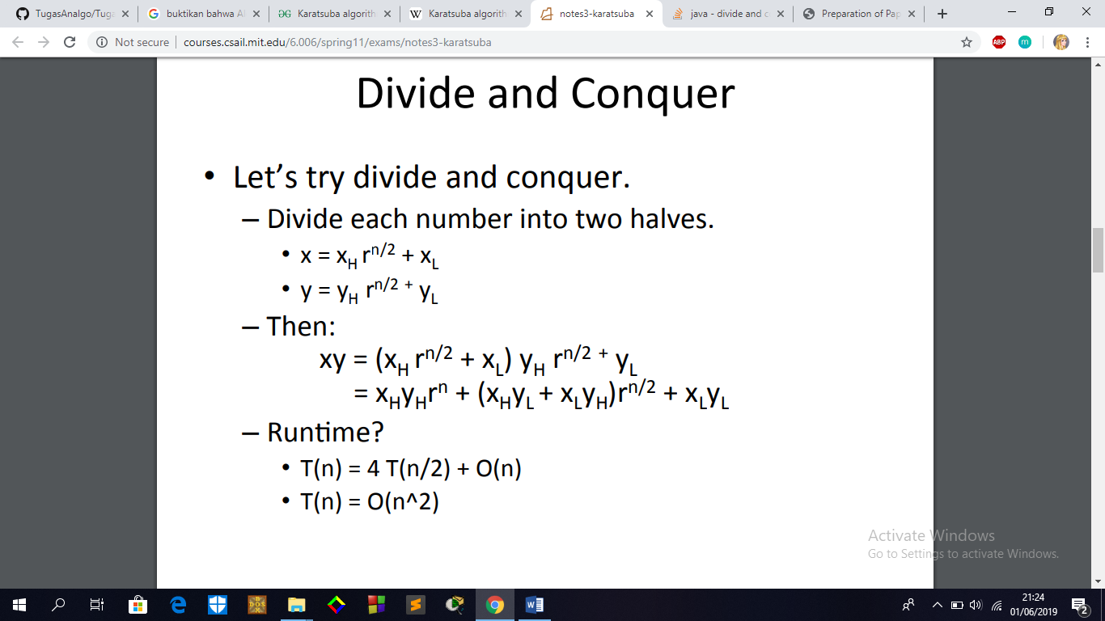

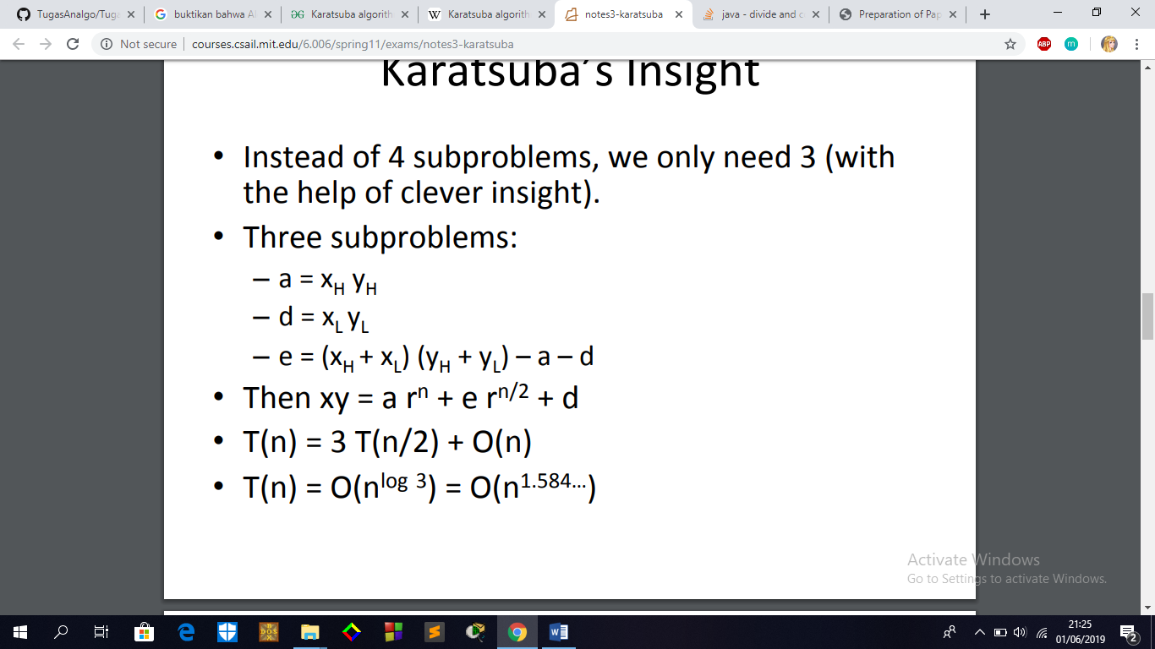

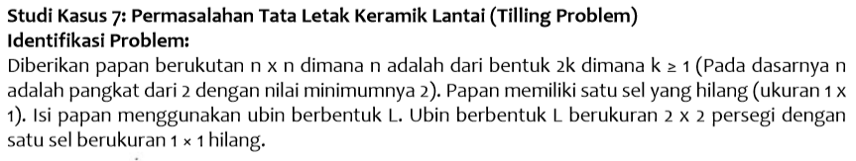

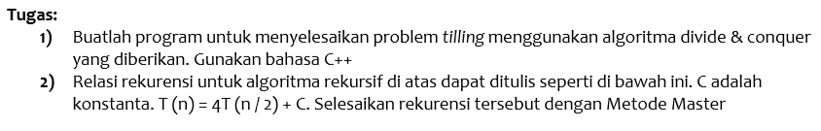

**Jawaban Studi Kasus 7**

**1. Program c++**

/*  Nama        : Sitti Ufairoh Azzahra

    NPM         : 140810180002

    Kelas       : B

    Deskripsi   : Program Tilling

*/

#include <iostream>

#include <stdio.h>

#include <stdlib.h>

#include <math.h>

using namespace std;

int board[1000][1000];

int no = 0;

int quadrant = 0;

void trominoTile(int xBoard,

                 int yBoard,

                 int x_hole,

                 int y_hole,

                 int boardSize);

void trominoTile(int xBoard, int yBoard, int x_hole, int y_hole, int boardSize){

    int halfSize = boardSize / 2,

        xCenter = 0,

        yCenter = 0;

    xCenter = xBoard + halfSize - 1;

    yCenter = yBoard + halfSize - 1;

    if (boardSize == 2){

        if (board[xBoard][yBoard + 1] == 0 && board[xBoard + 1][yBoard] == 0 && board[xBoard + 1][yBoard + 1] == 0){

            no++;

            board[xBoard][yBoard + 1] = no;

            board[xBoard + 1][yBoard] = no;

            board[xBoard + 1][yBoard + 1] = no;

        }

        if (board[xBoard][yBoard] == 0 && board[xBoard + 1][yBoard] == 0 && board[xBoard + 1][yBoard + 1] == 0){

            no++;

            board[xBoard][yBoard] = no;

            board[xBoard + 1][yBoard] = no;

            board[xBoard + 1][yBoard + 1] = no;

        }

        if (board[xBoard][yBoard + 1] == 0 && board[xBoard][yBoard] == 0 && board[xBoard + 1][yBoard + 1] == 0){

            no++;

            board[xBoard + 1][yBoard + 1] = no;

            board[xBoard][yBoard + 1] = no;

            board[xBoard][yBoard] = no;

        }

        if (board[xBoard][yBoard + 1] == 0 && board[xBoard + 1][yBoard] == 0 && board[xBoard][yBoard] == 0){

            no++;

            board[xBoard][yBoard] = no;

            board[xBoard][yBoard + 1] = no;

            board[xBoard + 1][yBoard] = no;

        }

        return;

    }

    if (x_hole <= xCenter){

        if (y_hole <= yCenter){

            if (board[xCenter][yCenter + 1] == 0 && board[xCenter + 1][yCenter] == 0 && board[xCenter + 1][yCenter + 1] == 0){

                no++;

                board[xCenter][yCenter + 1] = no;

                board[xCenter + 1][yCenter] = no;

                board[xCenter + 1][yCenter + 1] = no;

                quadrant = 1;

            }

        }

        else{

            if (board[xCenter][yCenter] == 0 && board[xCenter + 1][yCenter] == 0 && board[xCenter + 1][yCenter + 1] == 0){

                no++;

                board[xCenter][yCenter] = no;

                board[xCenter + 1][yCenter + 1] = no;

                board[xCenter + 1][yCenter] = no;

                quadrant = 2;

            }

        }

    }

    else{

        if (y_hole <= yCenter){

            if (board[xCenter][yCenter + 1] == 0 && board[xCenter][yCenter] == 0 && board[xCenter + 1][yCenter + 1] == 0){

                no++;

                board[xCenter][yCenter] = no;

                board[xCenter][yCenter + 1] = no;

                board[xCenter + 1][yCenter + 1] = no;

                quadrant = 3;

            }

        }

        else{

            if (board[xCenter + 1][yCenter] == 0 && board[xCenter][yCenter] == 0 && board[xCenter][yCenter + 1] == 0){

                no++;

                board[xCenter][yCenter] = no;

                board[xCenter][yCenter + 1] = no;

                board[xCenter + 1][yCenter] = no;

                quadrant = 4;

            }

        }

    }

    if (quadrant == 1){

        trominoTile(xBoard, yBoard, x_hole, y_hole, halfSize);

        trominoTile(xBoard, yCenter + 1, xCenter, yCenter + 1, halfSize);

        trominoTile(xCenter + 1, yBoard, xCenter + 1, yCenter, halfSize);

        trominoTile(xCenter + 1, yCenter + 1, xCenter + 1, yCenter + 1,

                    halfSize);

    }

    if (quadrant == 2){

        trominoTile(xBoard, yBoard, xCenter, yCenter, halfSize);

        trominoTile(xBoard, yCenter + 1, x_hole, y_hole, halfSize);

        trominoTile(xCenter + 1, yBoard, xCenter + 1, yCenter, halfSize);

        trominoTile(xCenter + 1, yCenter + 1, xCenter + 1, yCenter + 1,

                    halfSize);

    }

    if (quadrant == 3){

        trominoTile(xBoard, yBoard, xCenter, yCenter, halfSize);

        trominoTile(xBoard, yCenter + 1, xCenter, yCenter + 1, halfSize);

        trominoTile(xCenter + 1, yBoard, x_hole, y_hole, halfSize);

        trominoTile(xCenter + 1, yCenter + 1, xCenter + 1, yCenter + 1,

                    halfSize);

    }

    if (quadrant == 4){

        trominoTile(xBoard, yBoard, xCenter, yCenter, halfSize);

        trominoTile(xBoard, yCenter + 1, xCenter, yCenter + 1, halfSize);

        trominoTile(xCenter + 1, yBoard, xCenter + 1, yCenter, halfSize);

        trominoTile(xCenter + 1, yCenter + 1, x_hole, y_hole, halfSize);

    }

}

int main(){

    int boardSize, x_hole, y_hole;

    do{

        printf("\n-------------------------------------");

        printf("\nEnter size of board (0 to quit): ");

        scanf("%d", &boardSize);

        if (boardSize){

            printf("\nEnter coordinates of missing hole: ");

            scanf("%d%d", &x_hole, &y_hole);

            for (int i = 1; i <= pow(2, boardSize); i++){

                for (int j = 1; j <= pow(2, boardSize); j++){

                    board[i][j] = 0;

                }

            }

            board[x_hole][y_hole] = -1;

            trominoTile(1, 1, x_hole, y_hole, pow(2, boardSize));

            for (int i = 1; i <= pow(2, boardSize); i++){

                for (int j = 1; j <= pow(2, boardSize); j++){

                    if (i == x_hole && j == y_hole){

                        board[i][j] == -1;

                        printf("%4s", "X");

                    }

                    else{

                        printf("%4d", board[i][j]);

                    }

                }cout << endl;

            }

        }no = 0;

    }

    while (boardSize);

    return EXIT_SUCCESS;

}

**2. Rekurensi**

Relasi perulangan untuk algoritma rekursif di atas dapat ditulis seperti di bawah ini. C adalah konstanta.

T (n) = 4T (n / 2) + C

Rekursi di atas dapat diselesaikan dengan menggunakan Metode Master dan kompleksitas waktu adalah O (n2)

𝑇 (𝑛) = 4𝑇 (𝑛 2

) + 𝐶

𝑎 = 4, 𝑏 = 2, 𝑓(𝑛) = 1

𝑛logb 𝑎 = 𝑛log2 4 = 𝑛2

𝑓(𝑛) = 1 = 𝑂(𝑛log2 4−𝜖) untuk 𝜖 = 1

Case 1 applies

Maka, solusinya adalah

𝑇(𝑛) = 𝑂(𝑛logb 𝑎) = 𝑂(𝑛log2 4) = 𝑂(𝑛2)